- 数字图书馆简介
我院建设的数字图书馆是基于互联网+的海量文献信息资源的云图书馆服务。它能对医疗、教学、科研和医院重点学科建设提供强有力的文献保障服务。能帮助医院在院方不提供服务器，互联网带宽的情况下，搭建本院自己的云端数字图书馆，使每一位医务工作者可以在任何有互联网的地方无限地获取自己需要的资源。
数字图书馆由三部分构成：电脑版、手机移动版（掌上大医）、电子书借阅机（目前未使用）。

- 数字图书馆资源
1、收录中文期刊元数据共3680余种、7600万篇，报纸9500万篇。
2.中文学位论文，320万篇；中文会议论文370万篇。
3.视频12万集、词条1300万条、人物140万条等等。在线课程整合的是国家级、省级精品课程，包含大量的ppt及影像资料。
4.外文学位论文84万篇；外文会议论文540万篇。外文期刊的全文文献传递服务
5.手机移动版资源：
（1）可在数字图书馆客户端免费检索图书、期刊、论文等PC端使用的任意资源。
（2）可在客户端在线观看视频、阅读全国各地报纸和500个互联网订阅源信息。
（3）3．可在客户端任意下载阅读非医学图书共14类图书。

- 如何注册数字图书馆
网页版：登录网址www.dayi100.com---跳出系统登录的界面，输入机构账号：hbszyy 密码：szyy6868，点“免费注册”填写个人信息---注册成功待审核---审核完毕即可登录。

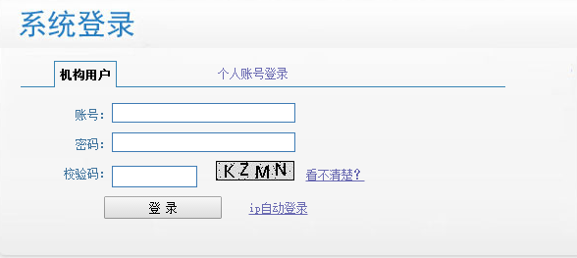
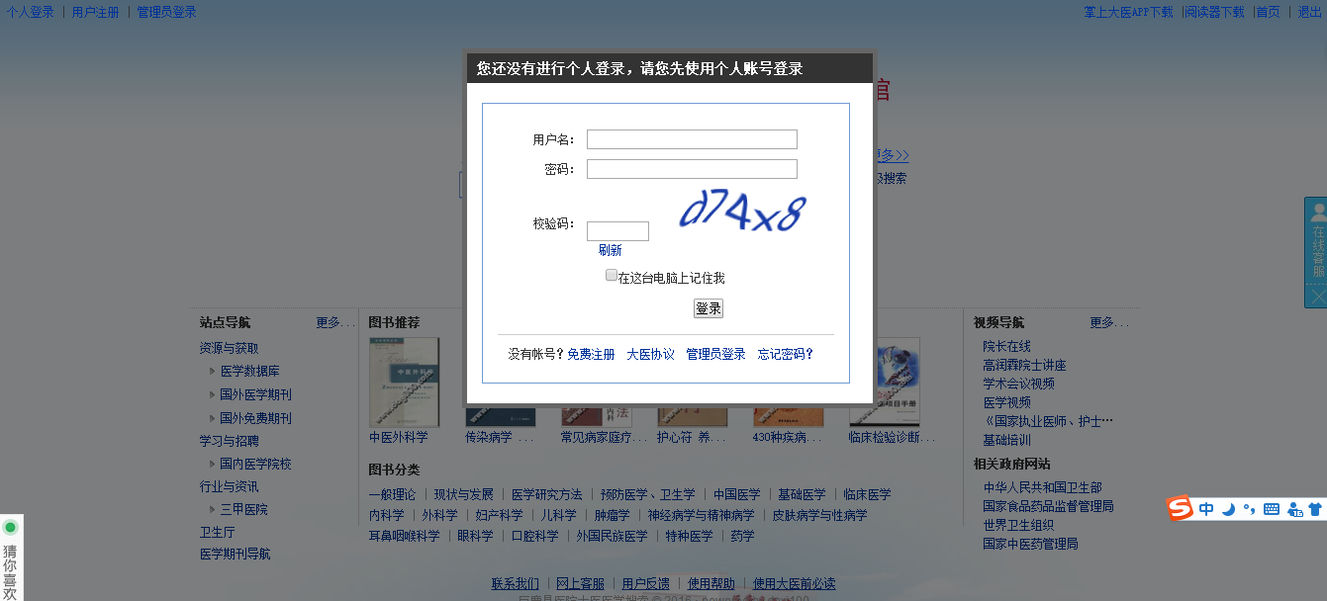
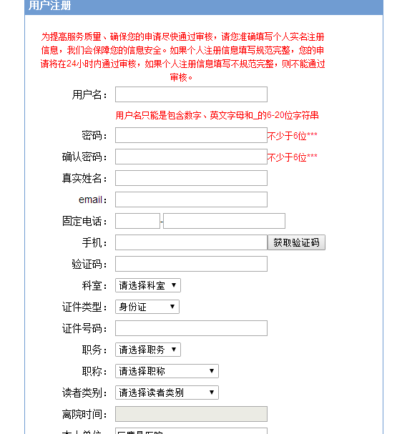
提示：
1.科室、真实姓名务必填写正确，便于管理员审核及服务；
2.尽量使用QQ、新浪等邮箱，126、163邮箱常自动拦截邮件；3.注册后会在24小时内审核，未审核时登陆会显示用户名密码错误；
4.审核通过，手机会收到短信提醒。
5.登录步骤:
电脑网址栏输入www.dayi100.com,回车；点“大医医学搜索”，输入个人账号和密码，进入“河北省中医院数字图书馆”。

手机版：微信扫一扫下方二维码，打开下载页面后点击右上方三个点，选择“在浏览器中打开，安装掌上大医APP。然后按流程完成注册。
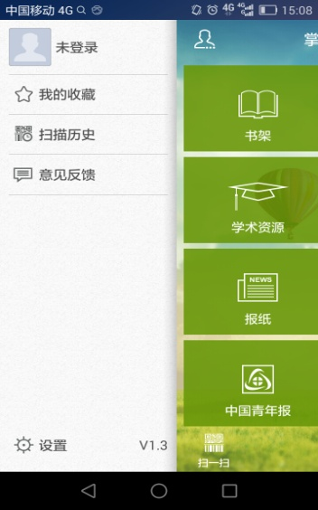
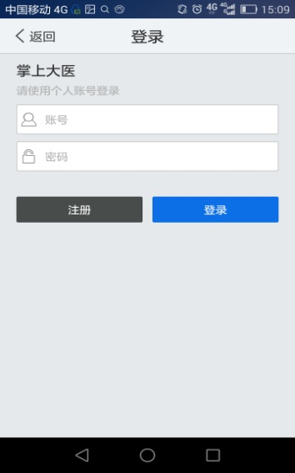
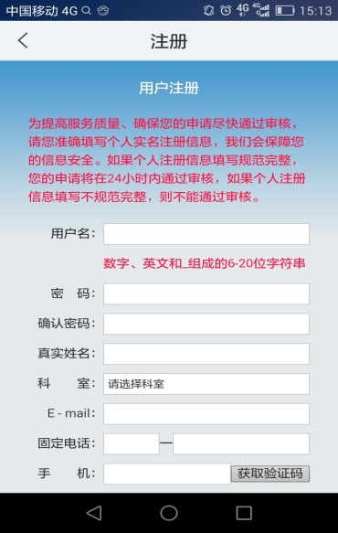
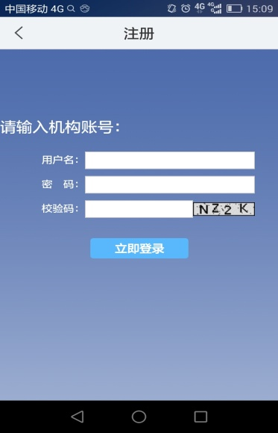
真实姓名务必填写以便于管理员审核！

服务电话：
贾学楠： 13315148004
潘 荫：13081127219
电脑版和掌上大医的个人账号密码通用。

四、如何找回数字图书馆密码
1、登陆www.dayi100.com。
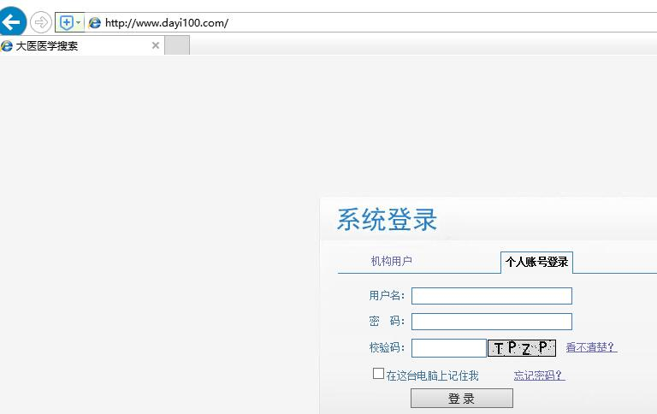
2、点击校验码下边的“忘记密码”。
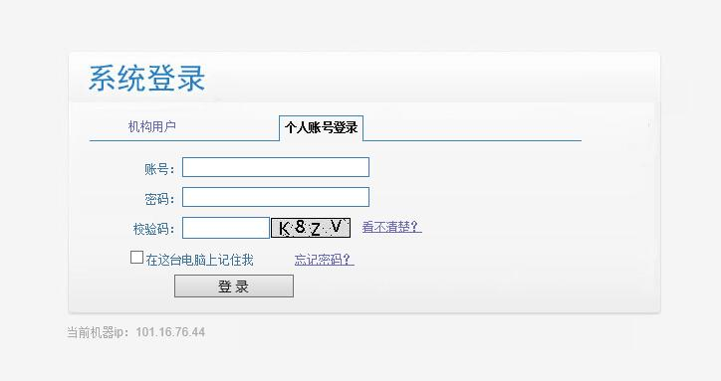

3、输入自己个人账号和注册时的手机号码。
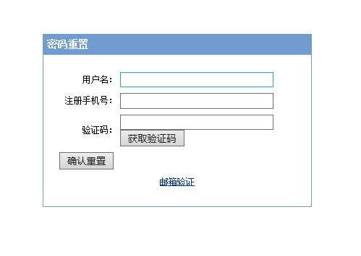
4、发送获取注册时绑定手机号的“验证码”。

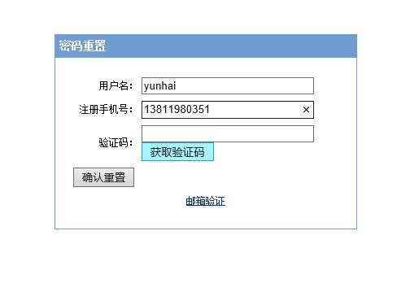
5、查收手机接收的“验证码”。
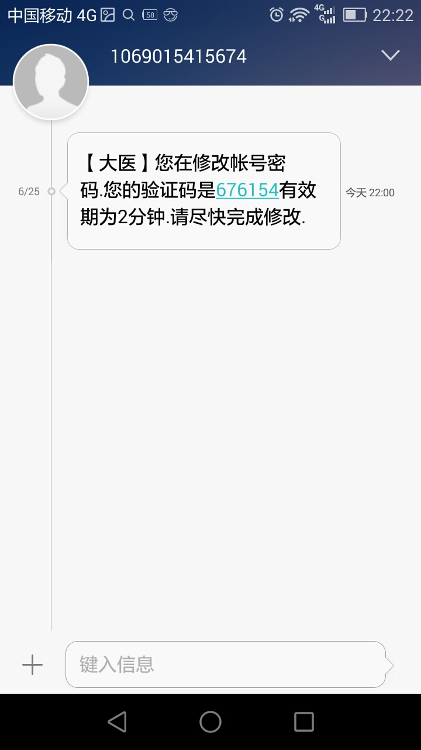

6、输入手机上的“验证码”。
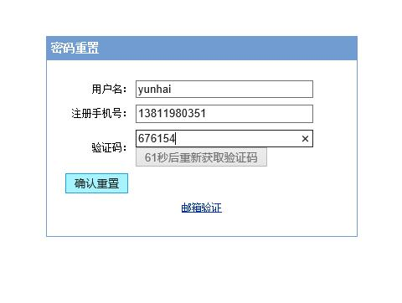
7、点击确认重置，弹出重置密码框。
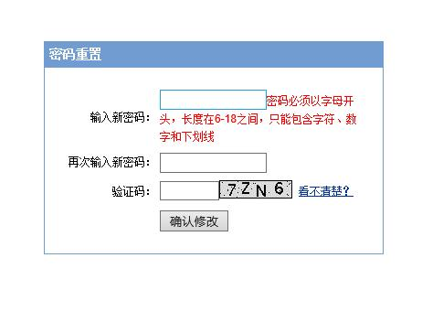
8、输入字母与数字组合的6位以上新密码。
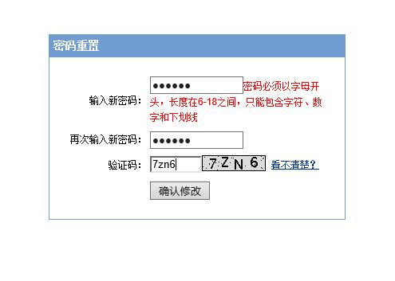
9、登陆www.dayi100.com，选择个人账号和新密码即可登陆。
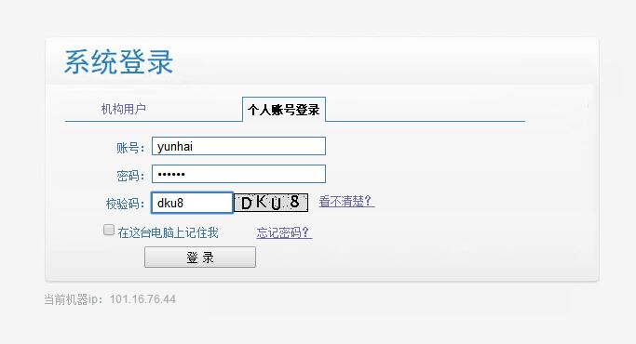
五、如何修改个人密码
1.手机修改步骤：
登录掌上大医客户端—左上角头像—点击账号—编辑—修改密码—修改成功
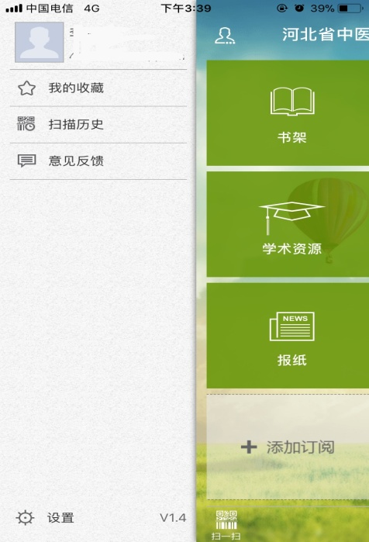
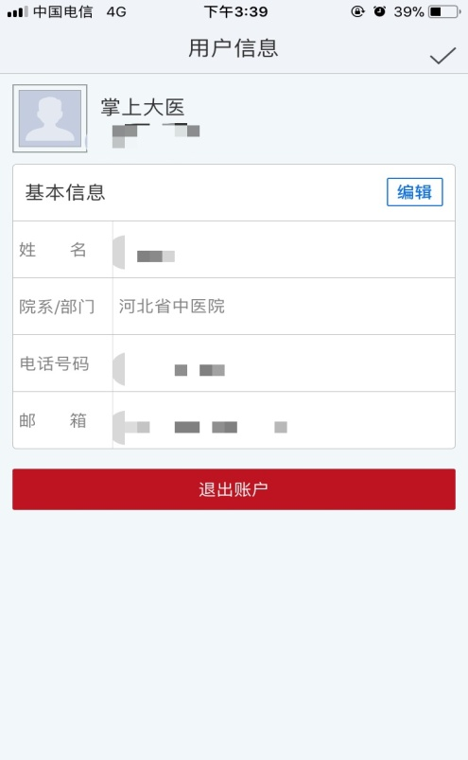
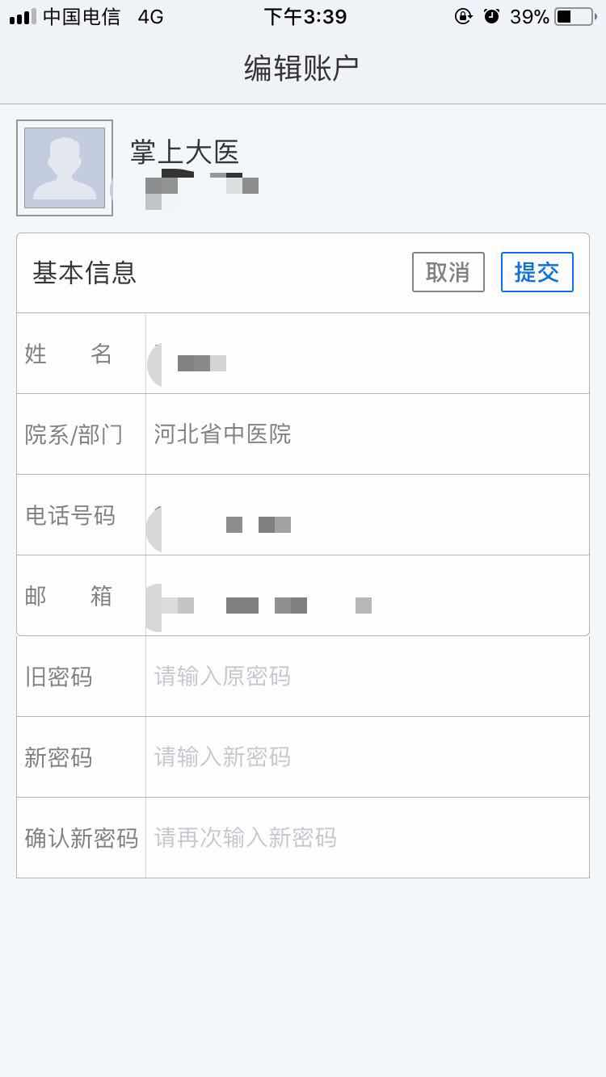

2.如何在电脑上修改密码？
进入数字图书馆右上角点击自己的用户名—点击右下角修改密码—输入旧密码新密码修改即可！
